Mục lụcL
PHẦN 0: CÀI ĐẶT MÔI TRƯỜNG & CHUẨN HÓA CỘT DỮ LIỆU 2
PHẦN 1: KIỂM TRA CHẤT LƯỢNG VÀ PHẠM VI DỮ LIỆU 3
PHẦN 2: TỔNG QUAN KPI KINH DOANH THEO NĂM (ĐỒ THỊ TRỤC KÉP) 4
PHẦN 3 & 4: CƠ CẤU DOANH THU THEO KÊNH BÁN HÀNG VÀ NHÓM SẢN PHẨM 6
PHẦN 5: PHÂN TÍCH PARETO KHÁCH HÀNG (QUY LUẬT 80/20) 10
PHẦN 6: PHÂN TÍCH DỮ LIỆU BẤT THƯỜNG (OUTLIERS) 14

PHẦN 0: CÀI ĐẶT MÔI TRƯỜNG & CHUẨN HÓA CỘT DỮ LIỆU
1. Các dòng code cốt lõi cần chú ý:
pd.set_option("display.max_columns", 120)
pd.set_option("display.float_format", "{:,.2f}".format)
sns.set_theme(style="whitegrid", palette="Set2")
Giải thích chi tiết từng dòng lệnh:
- pd.set_option("display.max_columns", 120): Mặc định Pandas sẽ ẩn bớt các cột ở giữa bằng dấu (...). Dòng này ép hiển thị tối đa 120 cột để chúng ta quan sát được hết tất cả thuộc tính của tập dữ liệu.
- "{:,.2f}".format: Định dạng các số thực lớn (như số tiền doanh thu hàng tỷ) tự động thêm dấu phẩy ngăn cách hàng nghìn và lấy 2 số thập phân, tránh bị hiển thị kiểu số mũ khó hiểu (như 1.2e+09).
- sns.set_theme(...): Cài đặt phông nền có lưới mờ (whitegrid) giúp dóng hàng giá trị dễ dàng và phối bảng màu Set2 trực quan, chuyên nghiệp để đưa vào slide.
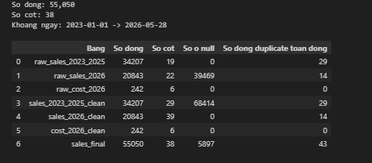

PHẦN 1: KIỂM TRA CHẤT LƯỢNG VÀ PHẠM VI DỮ LIỆU
1. Các dòng code cốt lõi cần chú ý:
bang_pham_vi = du_lieu_ban_hang.groupby("Nam").agg(
Ngay_dau=("Ngay chung tu", "min"),
Ngay_cuoi=("Ngay chung tu", "max"),
So_dong=("Doanh thu thuan", "size"),
So_chung_tu=("So chung tu", "nunique")
)
Giải thích chi tiết từng thuộc tính lệnh:
- .groupby("Nam"): Gom nhóm toàn bộ dữ liệu theo từng năm tài chính riêng biệt.
- "min" và "max": Tìm ngày xuất hiện đơn hàng đầu tiên (nhỏ nhất) và đơn hàng cuối cùng (lớn nhất) trong năm để đánh giá xem hệ thống có bị khuyết thiếu dữ liệu trong khoảng thời gian nào không.
- "size": Đếm xem năm đó có tổng cộng bao nhiêu dòng giao dịch phát sinh.
- "nunique": Đếm số lượng số hóa đơn duy nhất (vì một hóa đơn có nhiều dòng sản phẩm, dùng nunique để tránh đếm trùng hóa đơn).
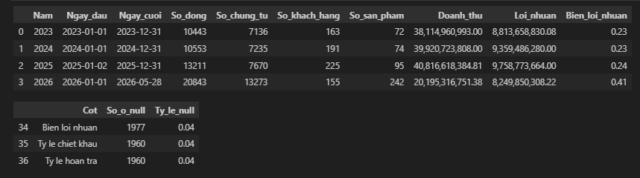

PHẦN 2: TỔNG QUAN KPI KINH DOANH THEO NĂM (ĐỒ THỊ TRỤC KÉP)
1. Các dòng code cốt lõi cần chú ý:
du_lieu_ytd = du_lieu_ban_hang[du_lieu_ban_hang["Ngay chung tu"].dt.month <= 5].copy()
ax2 = ax1.twinx()
Giải thích chi tiết dòng lệnh:
- dt.month <= 5: Tư duy đối sánh lũy kế YTD (Year-to-Date). Vì năm tài chính 2026 hiện tại mới chỉ có dữ liệu đến hết tháng 5, dòng này giúp lọc ra dữ liệu 5 tháng đầu năm của TẤT CẢ các năm trước. Việc đối sánh đồng nhất thời điểm giúp chỉ số tăng trưởng liên năm (YoY) đạt độ chính xác tối đa.
- ax1.twinx(): Tạo ra một trục tung thứ hai nằm bên phải đồ thị dùng chung trục hoành. Trục bên trái dùng để đo tiền tỷ (Doanh thu), còn trục bên phải dùng để đo tỷ lệ phần trăm (Biên lợi nhuận). Lệnh này giúp đường phần trăm lướt phía trên các cột đứng, tránh việc bị nén bẹp xuống đáy đồ thị do chênh lệch thang đo.
Việc kết hợp biểu đồ cột và đường cho thấy:
Doanh thu có sự tăng giảm đan xen. Từ mức 13.14 tỷ VND (2023), tăng trưởng đột phá 53% vào năm 2024 (đạt 20.06 tỷ VND) và sụt giảm mạnh 22% vào năm 2025 (xuống 15.67 tỷ VND), doanh thu năm 2026 đã phục hồi xuất sắc, tăng trưởng 29% so với cùng kỳ năm trước và xác lập đỉnh mới với 20.20 tỷ VND.
Lợi nhuận & biên lợi nhuận:
Giai đoạn 2023 - 2025: Lợi nhuận biến động tương đối ổn định theo quy mô doanh thu (dao động từ 3.21 tỷ đến 4.30 tỷ VND). Biên lợi nhuận duy trì trong ngưỡng an toàn từ 21.5% đến 24.4% (tương đương 0.21 - 0.24 trong bảng dữ liệu).
Sau tái cấu trúc năm 2026: Doanh thu đã vượt mức đỉnh của năm 2024 (20.06 tỷ) và lợi nhuận tăng trưởng bùng nổ tới 124% (hơn gấp đôi năm 2025), đạt mức cao kỷ lục 8.25 tỷ VND.
Biên lợi nhuận tối ưu vượt bậc: Đường biên lợi nhuận (màu xanh lá) dốc thẳng đứng lên mức 40.9% (tương đương 0.41 trong bảng). Điều này chứng tỏ doanh nghiệp không chỉ tăng trưởng về quy mô (doanh thu) mà còn tối ưu hóa chi phí cực kỳ tốt hoặc chuyển dịch cơ cấu sản phẩm sang những mặt hàng có tỷ suất sinh lời rất cao.
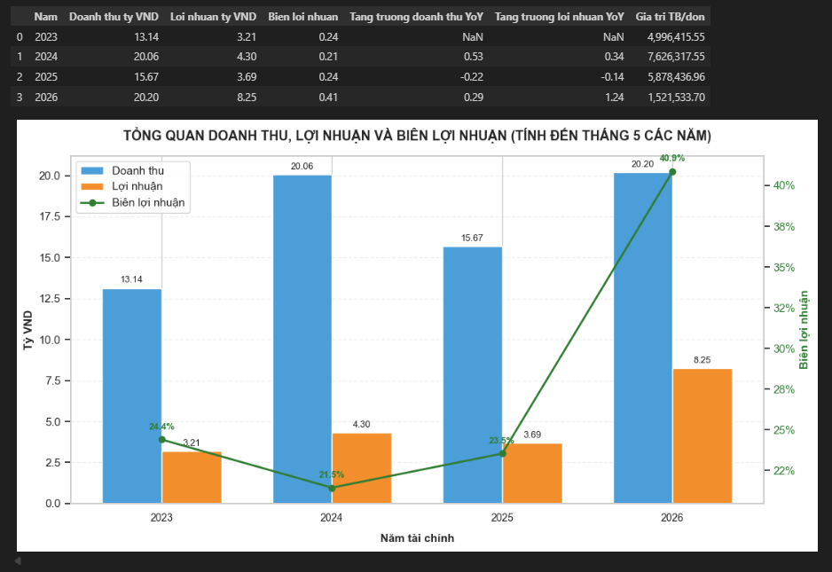

PHẦN 3 & 4: CƠ CẤU DOANH THU THEO KÊNH BÁN HÀNG VÀ NHÓM SẢN PHẨM
1. Các dòng code cốt lõi cần chú ý:
bang_cheo_kenh = doanh_thu_theo_kenh.pivot(index="Nam", columns="Kenh", values="Doanh_thu").fillna(0)
bang_cheo_kenh.plot(kind="bar", stacked=True)
Giải thích chi tiết dòng lệnh:
- .pivot(...): Xoay cấu trúc bảng dữ liệu từ dạng dọc thành bảng ngang chéo (giống Pivot Table trong Excel) để đưa các giá trị phân loại của Kênh bán hàng biến thành các tiêu đề cột riêng biệt.
- .fillna(0): Tự động điền số 0 vào các ô bị trống (Null) nếu năm đó kênh bán hàng đó không phát sinh doanh số, tránh các lỗi tính toán logic.
- stacked=True: Quyết định vẽ đồ thị dạng cột chồng (các kênh bán hàng xếp đè lên nhau trên cùng một cột đứng) giúp nhìn rõ cơ cấu.
Biểu đồ thể hiện Cơ cấu doanh thu thuần lũy kế tính đến tháng 5 của 4 năm liên tiếp, cho thấy doanh nghiệp đang dịch chuyển từ chiến lược phụ thuộc vào xuất khẩu (2023-2025), sang chiến lược đa dạng hóa kênh phân phối và tập trung vào thị trường nội địa + sản xuất theo đơn (OEM) trong năm 2026.
- Năm 2023: Kênh Xuất khẩu dẫn đầu với 8.04 tỷ VND. Theo sau là kênh Khác đạt 3.49 tỷ VND và Quán nội bộ đạt 1.23 tỷ VND. Kênh MT rất nhỏ khoảng 40.7 triệu VND.
- Năm 2024: Xuất khẩu bùng nổ mạnh mẽ lên 14.74 tỷ VND. Kênh Khác đạt 3.73 tỷ VND. Kênh Online duy trì ổn định xấp xỉ 369 triệu VND.
- Năm 2025: Xuất khẩu suy giảm sâu xuống còn 9.65 tỷ VND. Kênh Khác tăng lên 4.10 tỷ VND.
- Năm 2026: Xuất hiện sự xáo trộn toàn diện. Kênh OEM xuất hiện và chiếm tỷ trọng lớn nhất (khoảng 7 tỷ VND). Kênh GT (Kênh truyền thống) đạt khoảng 3.5 tỷ VND. Kênh HORECA đóng góp khoảng 1.5 tỷ VND. Kênh Xuất khẩu bị thu hẹp đáng kể.
Trong giai đoạn năm 2023-2025, mảng xuất khẩu luôn chiếm tỷ trọng lớn nhất (khoảng một nửa cho đến 2/3 tổng doanh thu toàn doanh nghiệp). Đặc biệt đạt đỉnh vào năm 2024 khi tổng doanh thu chạm mốc 20 tỷ VND.
Kênh Khác: Duy trì sự ổn định tuyệt đối qua các năm, đóng góp đều đặn khoảng 3.5 - 4 tỷ VND mỗi năm.
Bước sang năm 2026, cơ cấu dòng tiền của doanh nghiệp thay đổi hoàn toàn, chuyển từ trạng thái phụ thuộc vào 1-2 kênh sang mô hình đa kênh cực kỳ mạnh mẽ, doanh nghiệp đã bóc tách, phân loại rõ ràng phần doanh thu này vào các kênh cụ thể như GT, HORECA hoặc OEM.
Bất ngờ lớn nhất của năm 2026. Kênh OEM vươn lên trở thành kênh đóng góp doanh thu lớn nhất trong năm nay (chiếm khoảng 35% - 40% tổng doanh thu, ước tính khoảng 6.5 - 7 tỷ VND).
GT (Kênh truyền thống): Lần đầu tiên xuất hiện rõ rệt và chiếm tỷ trọng khá lớn (khoảng 3.5 tỷ VND).
HORECA (Khách sạn/Nhà hàng/Cà phê ): Cũng xuất hiện lần đầu với đóng góp đáng kể.
Mở rộng kênh Quán nội bộ và Online: Kênh Quán nội bộ và Online đều phình to hơn so với giai đoạn trước.
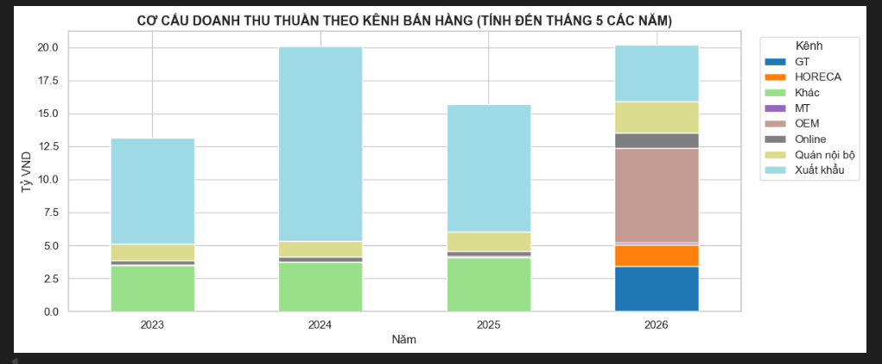

Tiếp đến là:
Biểu đồ cột đang thể hiện sức khỏe tài chính doanh nghiệp rất tốt trong 5 tháng đầu năm 2026. Dù quy mô doanh thu chưa vượt qua đỉnh năm 2024, nhưng khả năng kiếm lời đang ở giai đoạn hiệu quả nhất từ trước tới nay.
Tối ưu hóa lợi nhuận xuất sắc:
- Thường thì doanh thu cao nhất sẽ cho lợi nhuận cao nhất. Nhưng ở đây, năm 2024 doanh thu cao nhất (20 tỷ) nhưng lợi nhuận chỉ đạt 4.3 tỷ.
- Trong khi đó, năm 2026 doanh thu đạt 20.20 tỷ và lợi nhuận lại đạt đỉnh lịch sử với 8.25 tỷ VND, gần như gấp đôi các năm trước. Điều này chứng minh chiến lược chuyển dịch cơ cấu (tập trung vào sản phẩm biên lợi nhuận cao như Hòa tan 44% và Rang xay 32%) đang đi đúng hướng.
"Hòa tan" luôn là nhóm sản phẩm mũi nhọn: Chiếm tỷ trọng doanh thu áp đảo qua tất cả các năm (luôn duy trì trên mức 11 tỷ VND).
"Rang xay" là nhóm có tốc độ tăng trưởng doanh thu liên tục và ổn định nhất qua các năm.
Đến năm 2026, danh mục sản phẩm được mở rộng thêm hai nhóm mới là "Đồ uống" và "Khác", dù tỷ trọng doanh thu còn nhỏ nhưng cho thấy xu hướng đa dạng hóa sản phẩm.
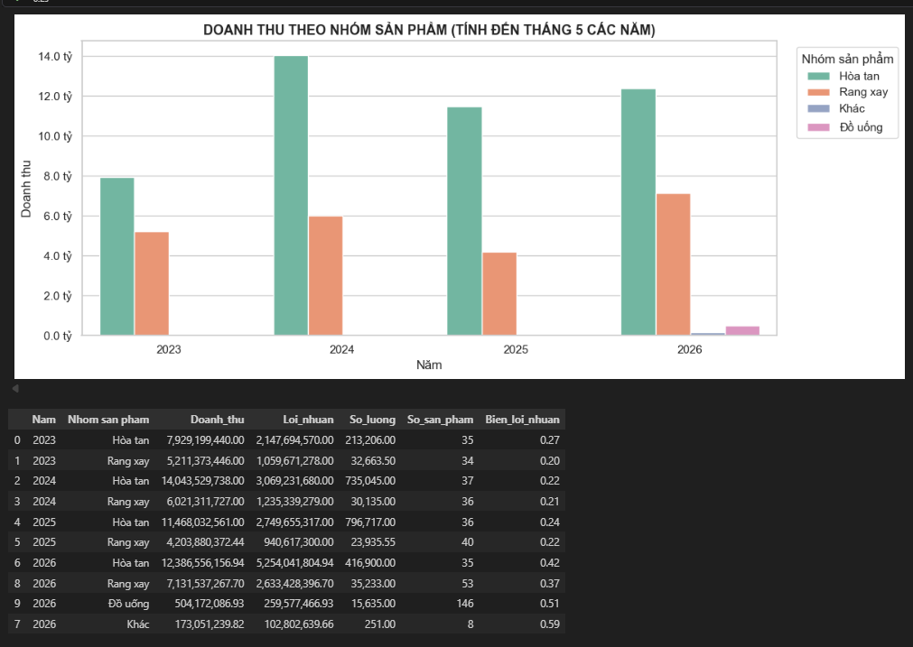

PHẦN 5: PHÂN TÍCH PARETO KHÁCH HÀNG (QUY LUẬT 80/20)
1. Các dòng code cốt lõi cần chú ý:
bang_nam = bang_nam.sort_values("Doanh_thu_thuan", ascending=False)
bang_nam["Ty trong luy ke"] = (bang_nam["Doanh_thu_thuan"] / tong).cumsum()
ax2.axhline(0.8, color="gray", linestyle="--")
Giải thích chi tiết dòng lệnh:
- ascending=False: Sắp xếp danh sách khách hàng theo thứ tự doanh thu giảm dần từ lớn nhất đến nhỏ nhất (điều kiện bắt buộc để làm Pareto).
- .cumsum(): Tính tổng lũy kế cộng dồn tăng dần từ trên xuống dưới.
- ax2.axhline(0.8): Vẽ một đường kẻ ngang đứt nét cố định tại vị trí 80% trên trục tỷ trọng để làm ranh giới phân tách.
Trong hai năm 2023-2024, doanh nghiệp phân loại khách hàng rất cơ bản thành 2 nhóm lớn: Nhóm khách hàng xuất khẩu và Nhóm khách hàng nội địa.
- Năm 2023: Nhóm xuất khẩu mang về hơn 8 tỷ VND, chiếm khoảng 62% tỷ trọng lũy kế. Nội địa đóng góp khoảng 5 tỷ VND.
- Năm 2024 (Đỉnh doanh thu): Doanh nghiệp phụ thuộc nặng nề hơn vào nước ngoài khi Nhóm xuất khẩu bứt phá lên 14.5 tỷ VND, một mình gánh tới gần 75% tổng doanh thu (chạm gần sát đường giới hạn 80% của Pareto). Khách hàng nội địa bị thu hẹp lại, chỉ còn đóng góp hơn 5 tỷ VND.
- Mô hình này mang lại doanh thu lớn (năm 2024 đạt đỉnh) nhưng rủi ro cực cao vì nếu thị trường quốc tế biến động hoặc mất một vài khách hàng xuất khẩu lớn, doanh nghiệp sẽ bị ảnh hưởng nghiêm trọng.
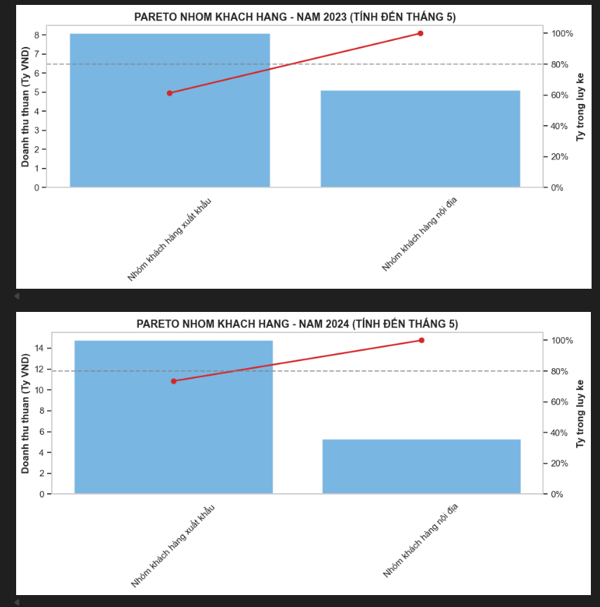

Năm 2025, doanh nghiệp đổi tên "Nhóm khách hàng xuất khẩu" thành "Nhóm khách hàng nước ngoài" (doanh thu đạt gần 10 tỷ VND, chiếm hơn 60% tỷ trọng), Do nhóm khách hàng nước ngoài bị hụt hơn 5 tỷ VND doanh thu khiến tổng doanh thu toàn doanh nghiệp bị kéo lùi sâu (xuống còn dưới 16 tỷ VND). Điều này bắt buộc doanh nghiệp phải thay đổi cách tiếp cận khách hàng trong năm tiếp theo.
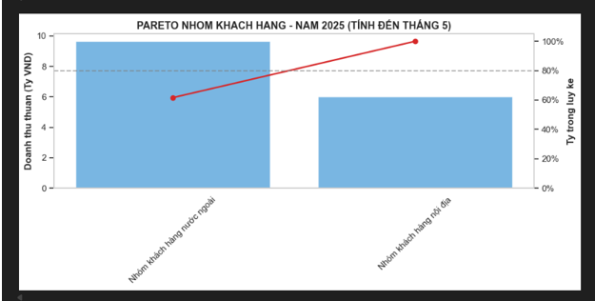

Bước sang năm 2026, thay vì gộp chung chung, doanh nghiệp đã làm rõ phân khúc khách hàng thành 9 nhóm riêng biệt.
Theo đường lũy kế màu đỏ, 80% tổng doanh thu của doanh nghiệp trong năm 2026 được quyết định bởi 4 nhóm khách hàng đầu tiên: OEM, Export, Internal, và F&B.
- OEM: Vượt qua cả xuất khẩu truyền thống, nhóm khách hàng đặt hàng gia công (OEM) vươn lên vị trí số 1 với doanh thu vượt mức 6.5 tỷ VND, đóng góp khoảng 35% vào tổng doanh thu thuần.
- Theo đường lũy kế màu đỏ, 4 nhóm đầu tiên bao gồm OEM, Export (Xuất khẩu), Internal (Nội bộ), và F&B cộng lại vừa vặn chạm mốc 80% tổng doanh thu. Đây chính là tệp khách hàng chiến lược mà doanh nghiệp cần tập trung chăm sóc tối đa lúc này.
- Sự đa dạng hóa tệp khách hàng: Các nhóm còn lại như Distributor (Nhà phân phối), Online, Corporate (Doanh nghiệp), Airport (Sân bay), và Retail (Bán lẻ) tuy chiếm tỷ trọng nhỏ (thuộc nhóm 20% doanh thu còn lại) nhưng lại giúp doanh nghiệp mở rộng độ phủ thương hiệu và phân tán rủi ro.
